【趣味运动会项目推荐】
项目名称 | 1、时代列车
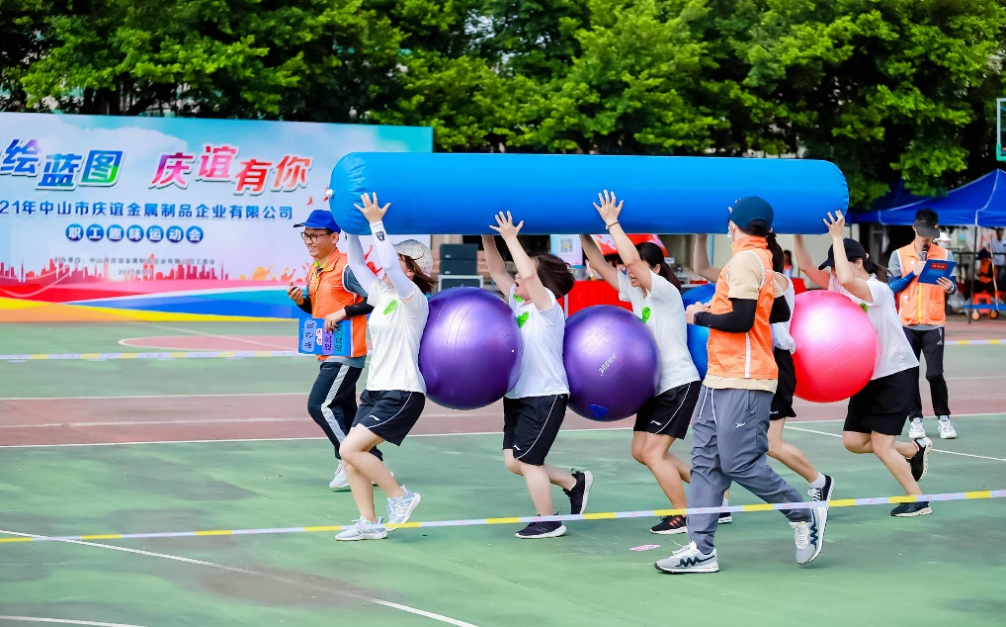 |  | 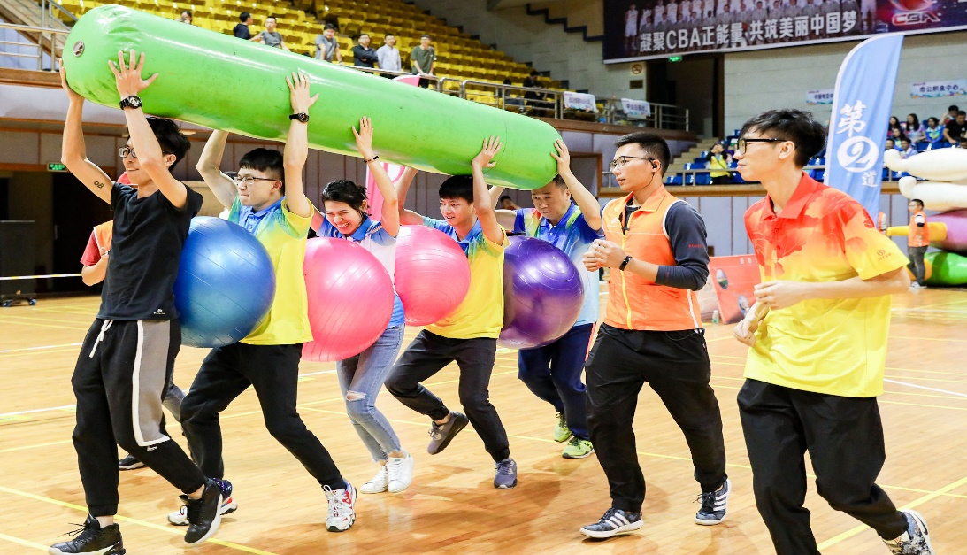
器材 | 特质器材 | 参加人数 | 共11人
玩法 | 起点交接点各5名队员，1名捡球队员，5名队员从起点出发（利用背部和胸口夹住健身球、双  手托起气柱进行迎面接力），到达交接点后把器材交给交接点队员，以同样的形式进行比赛，  用时少的队伍名次列前。
规则 | 1、行进途中手肘不得夹住健身球，夹住一次加罚5秒；  2、行进途中，健身球如掉落，需在掉落位置整理好才可出发；  3、交接需全部队员过线，交接方全体队员通过终点终止计时。

项目名称 | 2、众星捧月
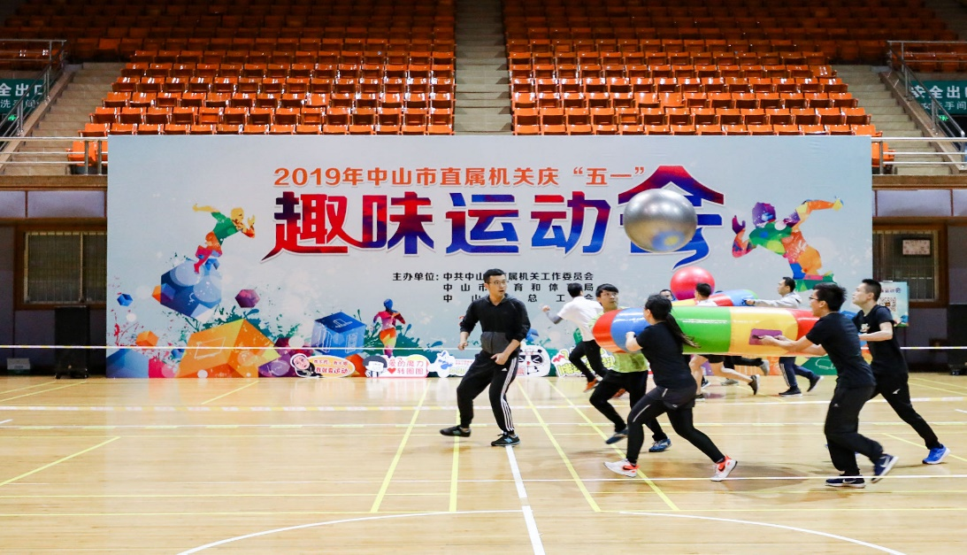 |  | 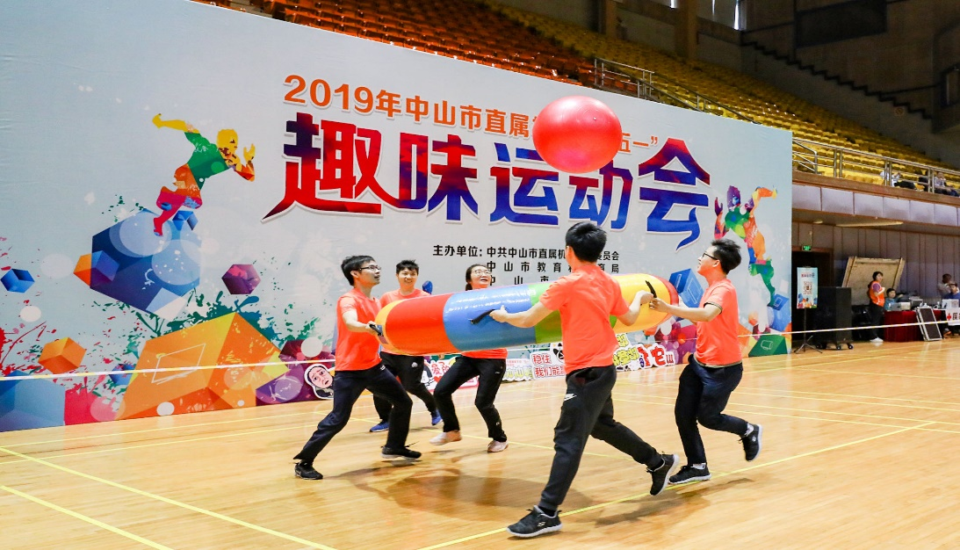
器材 | 特质器材 | 参加人数 | 共9人
玩法 | 起点交接点各4名队员，1名捡球队员，4名队员首先在起点手持鼓型气模，原地把健身球拍起  来（每次高度要超过一个球的高度）3次才能出发，沿途一直拍球行进，当全部队员通过交接线  后进行交接，交接点队员也需在原地把健身球拍起来3次才能出发，以同样形式进行比赛，  当全部队员过线终止计时，用时少的队伍名次列前。
规则 | 1、当行进过程中球掉地，队伍必须停顿下来由捡球队员捡球回来原地垫球3次才能出发，  否则一次加罚20秒；  2、非捡球运动员的手不可触碰球，否则一次加罚5秒；  3、垫球行走时，球的高度必须超过一个球，如发现球没有垫起来，每次加罚5秒。

项目名称 | 3、编织中国梦
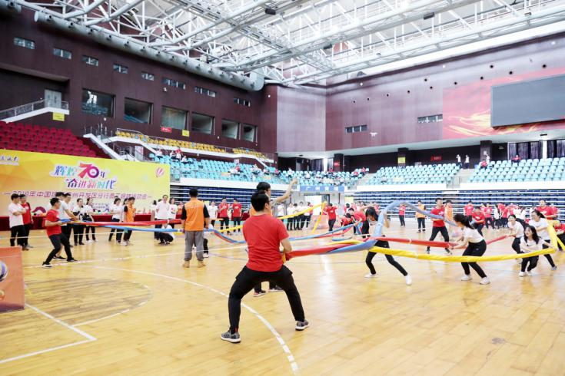 |  | 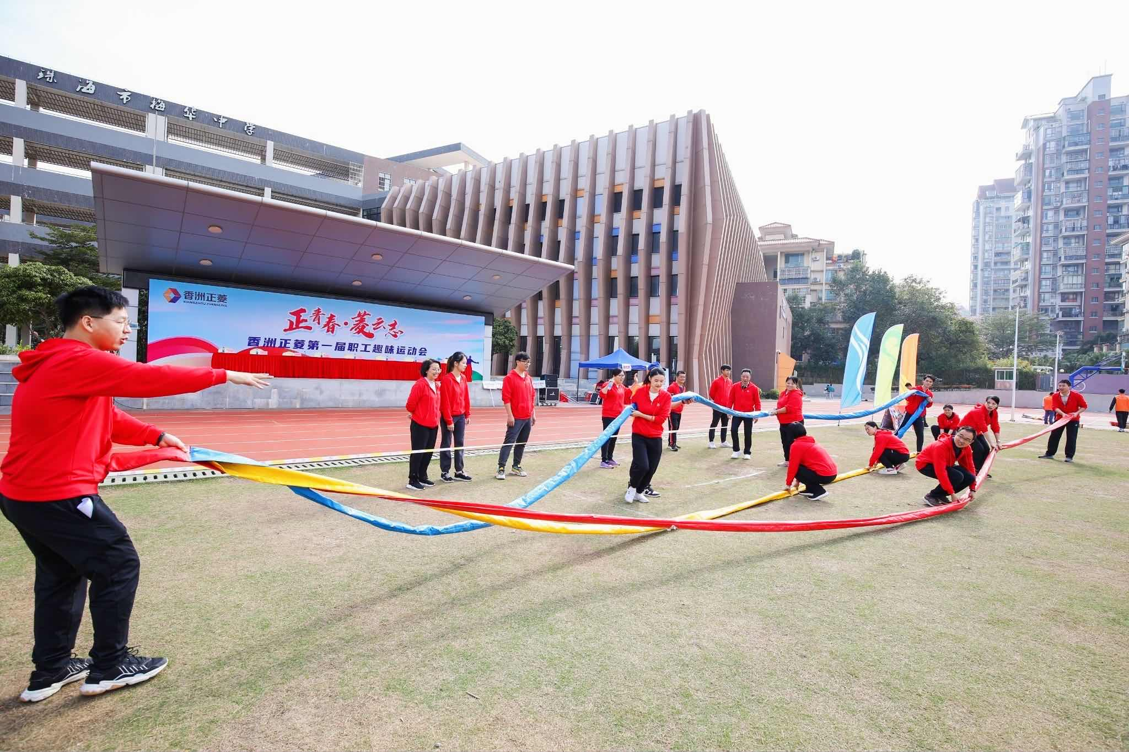
器材 | 特质器材 | 参加人数 | 共10人
玩法 | 其中一名队员拿着编织带打结的一端，其他3条编织带各3名队员进行把持，活动开始后，各  队员通过交错走位进行编织，先编织完成8个麻花（3个颜色均相同，编织才计算为一个麻花）  的队伍名次列前。
规则 | 1、在编织过程中每个运动员双手不能离开编织绳，离开一次加罚5秒；  2、最快时间完成编织10个麻花终止计时，用时少的队伍名次列前。

项目名称 | 4、满载而归
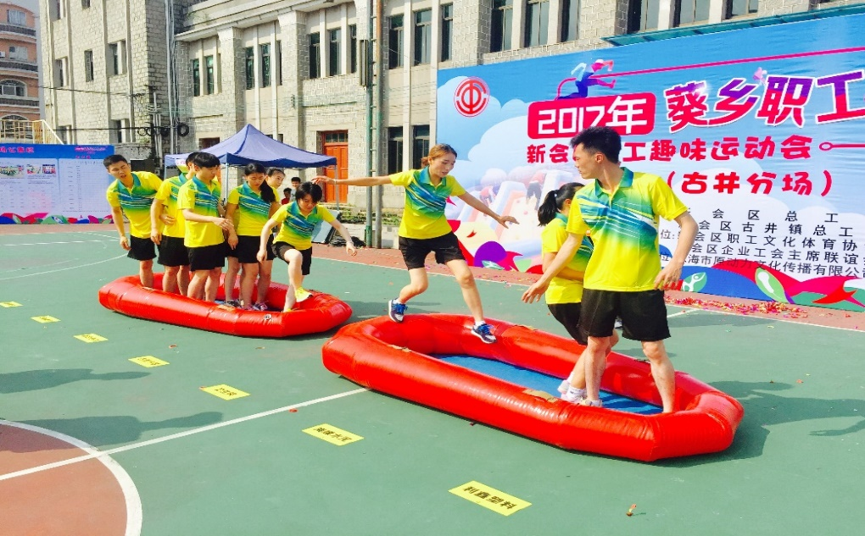 |  | 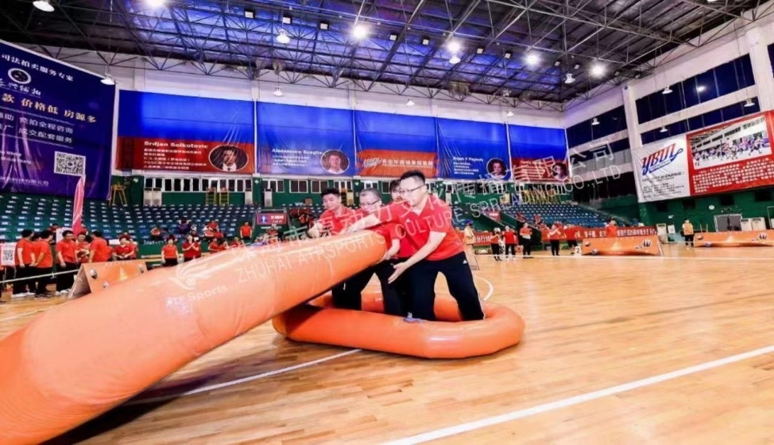
器材 | 特质器材 | 参加人数 | 共8人
玩法 | 每队8名选手参加，分成2个小组分别在赛道两端准备，4名队员从起点出发，首先由位于起点  的小组利用充气皮筏艇渡河运载所有成员，并交替前行，到达对岸后，换由第二小组队员以同样  的方式渡河回到起点，用时少的队伍名次列前。
规则 | 1、身体任何一部位都不能触碰地面，如触碰一次加罚5秒；  2、交接时，人全部过线后才可以换下一批人出发；  3、冲线时以最后一名运动员过线终止计时。

